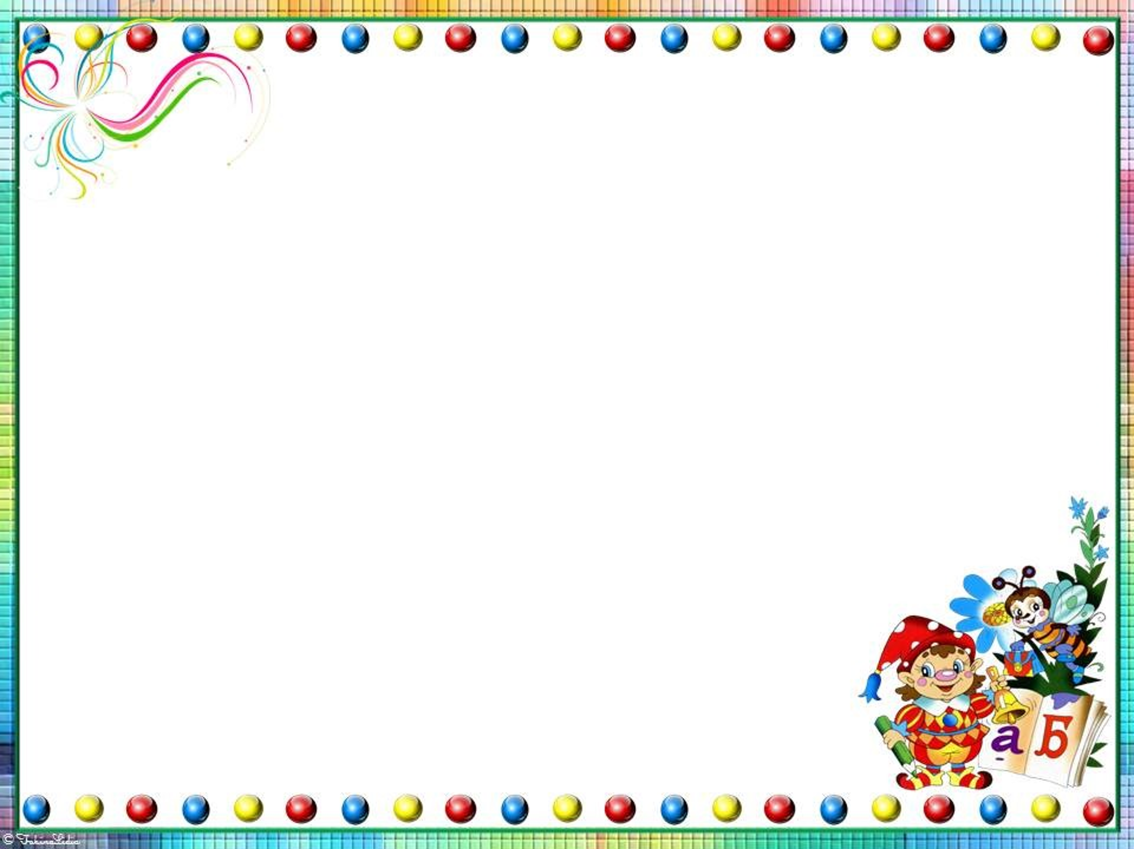

**Английский язык**

**1.Выучить слова:** A head[э хэд] голова

Eyes[айз] глаза

A mouth[э мауф] рот

Hair[хэа] волосы

Ears[иэз] уши

A nose[э ноуз] нос

**2.Нарисовать веселого человечка** и назвать (устно) части лица по-английски. (Образец стр. 79)

**Азбуковедение**

**1.Учебник:**  стр. 56 № 2 (закончить); стр. 57 № 7

**Математика**

**1.Учебник 2 часть:** стр. 49 №4 (закончить), №5, №6

**Уважаемые родители!**

**В связи с окончанием учебного года, убедительная просьба, платеж за май месяц**

**произвести строго до 10 мая.**

**2, 3, 4, 5 группа**